周二小测20141021 指数与指数函数

时间：50分钟 班级 姓名

1. **选择题：本大题共10小题，每小题6分，满分60分．在每小题给出的四个选项中，只有一项是符合题目要求的．请把答案写在题后的答题表上.**

1．下列函数中值域为正实数集的是(　　)

A．*y*＝－5*x*　　　　　B．*y*＝1－*x* C．*y*＝ D．*y*＝

2．已知*f*(*x*)＝2*x*＋2－*x*，若*f*(*a*)＝3，则*f*(2*a*)等于(　　)

A．5 B．7 C．9 D．11

3．已知*a*＝，函数*f*(*x*)＝*ax*，若实数*m*，*n*满足*f*(*m*)>*f*(*n*)，则实数*m*，*n*的关系是(　　)

A．*m*＋*n*<0 B．*m*＋*n*>0 C．*m*>*n* D．*m*<*n*

4．设函数*f*(*x*)＝*a*－|*x*|(*a*＞0，且*a*≠1)，*f*(2)＝4，则(　　)

A．*f*(－2)＞*f*(－1) B．*f*(－1)＞*f*(－2) C．*f*(1)＞*f*(2) D．*f*(－2)＞*f*(2)

5．函数*f*(*x*)＝*a*|*x*＋1|(*a*>0，*a*≠1)的值域为[1，＋∞)，则*f*(－4)与*f*(1)的关系是(　　)

A．*f*(－4)>*f*(1) B．*f*(－4)＝*f*(1) C．*f*(－4)<*f*(1) D．不能确定

6．若*a*>1，*b*>0，且*ab*＋*a*－*b*＝2，则*ab*－*a*－*b*的值为(　　)

A. B．2或－2 C．－2 D．2

7．若函数*y*＝*ax*＋*b*－1(*a*>0且*a*≠1)的图象经过第二、三、四象限，则一定有(　　)

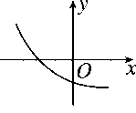A．0<*a*<1且*b*>0 B．*a*>1且*b*>0

C．0<*a*<1且*b*<0 D．*a*>1且*b*<0

8．设*y*1＝40.9，*y*2＝80.48，*y*3＝()－1.5，则(　　)

A．*y*3>*y*1>*y*2 B．*y*2>*y*1>*y*3

C．*y*1>*y*2>*y*3 D．*y*1>*y*3>*y*2

9. 下列函数是偶函数的是(　　)

A． B． 

C． D．

10. 定义运算*a*⊗*b*＝则函数*f*(*x*)＝1⊗2*x*的图像大致为(　　)

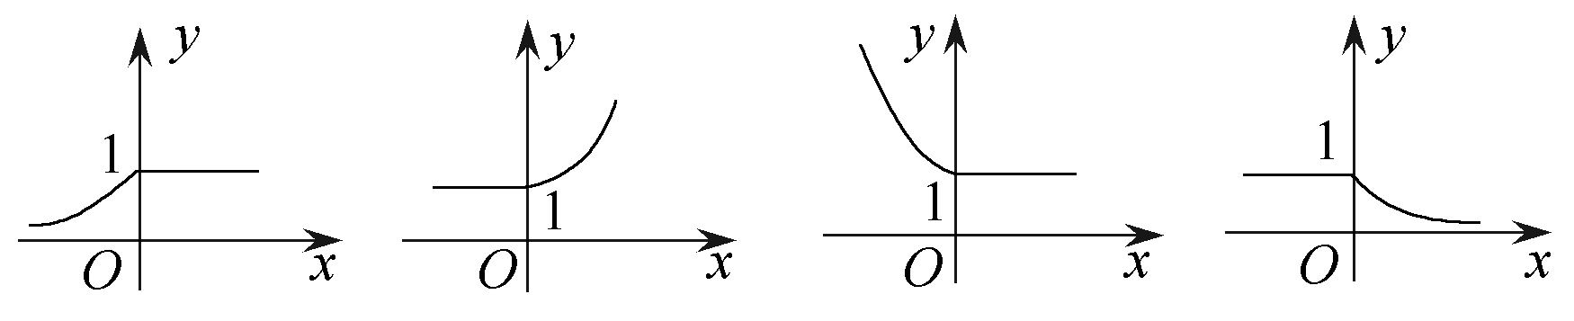

A．　　　　　 B．　　　　　 C．　　　　 D.

**二、填空题：本大题共6小题，满分36分．请把答案写在题后的答题表上.**

11.×0＋8×－ ＝________.

12．若函数*f*(*x*)＝*a*|2*x*－4|(*a*>0，*a*≠1)满足*f*(1)＝，则*f*(*x*)的单调递减区间是________．

13． 若函数*f*(*x*)＝*ax*(*a*>0，*a*≠1)在[－1,2]上的最大值为4，最小值为*m*，且函数

*g*(*x*)＝(1－4*m*)在[0，＋∞)上是增函数，则*a*＝________.

14． 已知函数*f*(*x*)＝|2*x*－1|，*a*<*b*<*c*，且*f*(*a*)>*f*(*c*)>*f*(*b*)，则下列结论中，一定成立的是________．

①*a*< 0，*b*<0，*c*< 0；②*a*<0，*b*≥0，*c* >0；③2－*a*< 2*c*；④2*a*＋2*c*< 2.

15．若函数*y*＝*a*2*x*＋2*ax*－1(*a*>0, 且*a*≠1)在[－1,1]上的最大值是14，则实数*a*的值为 .

16．已知函数*f*(*x*)＝*b*·*ax*(其中*a*，*b*为常量，且*a*＞0，*a*≠1)的图像经过点*A*(1,6)，*B*(3,24)．

若不等式*x*＋*x*－*m*≥0在*x*∈(－∞，1]时恒成立，则实数*m*的取值范围是 .

**三、附加题：本大题共4小题，每小题6分， 共24分．**

17. 用min{*a*，*b*，*c*}表示*a*，*b*，*c*三个数中的最小值．

设*f*(*x*)＝min{2*x*，*x*＋2,10－*x*}(*x*≥0)，则*f*(*x*)的最大值为 ．

18. 已知*f*(*x*)＝(0＜*a*＜1),则*f*(*x*)的值域为­­­ ．

19. 若已知*f*(*x*)＝(*ax*－*a*－*x*)(*a*>0且*a*≠1)，当*x*∈[－1,1]时，*f*(*x*)≥*b*恒成立，则*b*的取值范围是 ．

20. 设函数*f*(*x*)＝*kax*－*a*－*x*(*a*>0且*a*≠1)是定义域为R的奇函数，*f*(1)＝，且*g*(*x*)＝*a*2*x*＋*a*－2*x*－4*f*(*x*)，则*g*(*x*)在[1，＋∞)上的最小值为 ．

**答题表**

**一、选择题：本大题共10小题，每小题6分，满分60分．**

|  |  |  |  |  |  |  |  |  |  |  |
| --- | --- | --- | --- | --- | --- | --- | --- | --- | --- | --- |
| **题号** | **1** | **2** | **3** | **4** | **5** | **6** | **7** | **8** | **9** | **10** |
| **答案** | **B** | **B** | **D** | **A** | **A** | **D** | **C** | **D** | **A** | **A** |

**二、填空题：本大题共6小题，满分36分．请把答案写在题后的答题表上.**

11．2 12． [2，＋∞)

13． 14．④

15． *a*＝3或*a*＝ 16．*m*≤

**三、附加题：本大题共4小题，每小题5分， 共20分．**

17. 6 18. (－1,1)

19. (－∞，－1] 20. －2.